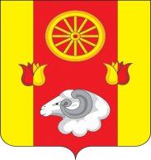
Администрация Кормовского сельского поселения

ПОСТАНОВЛЕНИЕ

10.10.2023 № 120 с.Кормовое

О начале отопительного сезона 2023-2024 гг.

В связи с понижением температуры наружного воздуха и в целях обеспечения температурного режима в учреждениях и организациях поселения,

ПОСТАНОВЛЯЮ:

- Считать 15.10.2023 г. днем начала отопительного сезона 2023-2024 гг.
- Руководителям учреждений (организаций) обеспечить температурный режим в помещениях в соответствии с установленными требованиями, при необходимости организовать работу отопительных систем до официального начала отопительного сезона, издав внутренний нормативный акт.
2.1. Ведущему специалисту Юхновой Л.Д организовать ежедневный контроль за работой систем и объектов жизнеобеспечения.
3. Контроль за исполнением постановления оставляю за собой.

Глава Администрации
Кормовского сельского поселения В.В.Сикаренко

